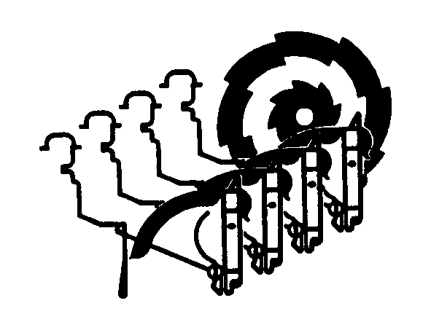
VCN-reglement
Pilot Teamrijden 2022

INLEIDING
Dit reglement is opgesteld voor het Teamrijden wat in 2022 als pilot voor het eerst wordt georganiseerd. Boven dit reglement is altijd het laatst vastgestelde VCN-reglement van toepassing. Omschreven zijn juist én alleen de aanpassingen en afwijkingen op het VCN-reglement om het Teamrijden op een heldere manier te positioneren.

Hieronder vindt een opsomming plaats van de artikelen uit het laatst vastgestelde VCN-reglement die één op één van toepassing zijn op Teamrijden.

ARTIKEL 1 ALGEMEEN
Toevoeging: waarbij het Teamrijden onderdeel is van de VCN. Het Teamrijden met 4 of 8 ruiters is de opstap voor bedrijven en ruiters naar de carrouselsport. Op deze manier kunnen nieuwe ruitersportcentra en groepen kennis maken met de VCN en carrouselsport.
ARTIKEL 2 WEDSTRIJDEN EN NATIONAAL KAMPIOENSCHAP CARROUSELRIJDEN
Voor wat betreft lid 2 en 3.
ARTIKEL 4 PONY’S EN PAARDEN
Voor wat betreft lid 2, 3, 4 en 5.

ARTIKEL 4 PONY’S EN PAARDEN
Voor wat betreft lid 2, 3, 4 en 5.
ARTIKEL 5 JURYLDEN

ARTIKEL 6 PROTOCOLLEN

ARTIKEL 7 MANOEUVRE
Voor wat betreft lid 2 en 3

ARTIKEL 8 BEOORDELEN-PROTOCOLCRITERIA
Voor wat betreft lid 1, lid 2 sub c, d en e, lid 3 sub a, b, e en f

Artikel 9 Becijferen

Artikel 10 Aftrekpunten

Artikel 11 Aankleding paarden en pony's

artikel 12 Aankleding ruiters en amazones
artikel 13 Commanderen
artikel 14 Muziek
artikel 15 dierenwelzijn
ARTIKEL 16 AANVULLENDE BEPALINGEN
ARTIKEL 17 KLACHTENREGELING
Artikel 18 Gebruik gegevens, data en privacy
Artikel 19 FINANCIEN
Artikel 20 WIJZINGEN REGLEMENTEN
Artikel 21 SLOTBEPALING

=========================================================================
reglement teamrijden
Artikel 2 WEDSTRIJDEN EN NATIONAAL KAMPIOENSCHAP Teamrijden
Lid 1, Deelname Teamrijden
Aan Teamrijden kunnen deelnemen: Groepen die zich daarvoor aangemeld hebben bij de VCN én tevens rijden bij een ruitersportcentrum dat is aangesloten bij de FNRS én bestaan uit 4 of 8 deelnemers én een commandant al of niet te paard. Alle deelnemende ruiters dienen een actief basislidmaatschap van de KNHS te hebben.
Artikel 3 Divisiewedstrijden TEAMRIJDEN

Lid 1 Teamrijden

In de eerste instantie zullen de deelnemende teams verdeeld worden in 2 divisies, te weten een Tweede Divisie Teamrijden voor teams die nog geen ervaring hebben binnen de carrouselsport (Teamrijden Nieuw) en een Eerste Divisie Teamrijden voor teams die wel ervaring hebben binnen de carrousel maar waarvan het team is ingekrompen naar een 4- of 8-tal (Teamrijden Hoog). Er zal nog geen onderscheid gemaakt worden tussen paarden en ponyteams om zo te grote versprokkeling te voorkomen, Mocht in de toekomst het aantal team toenemen dan kunnen de divisies verder worden opgedeeld naar het voorbeeld zoals de divies ook voor de carrouselsport zijn ingericht.

Er wordt nog geen Nederlands Kampioenschap Teamrijden georganiseerd.

Lid 2 doorstroming naar carrouselrijden
- Doorstromen vanuit teamrijden naar carrouselrijden is mogelijk. De plek op de carrouselranking waarop ingestroomd zal worden door teams uit de divisie van ervaren teams is afhankelijk van de plaatsing op de gereden team-wedstrijd.
- Nr 1 en 2 stromen onderaan in, in het hoogste deel van de eerste divisie. Nummer 3 en 4 stromen onderaan in, in het tweede deel van de eerste divisie enzovoort.
- Teams die vanuit de nieuwkomers poule willen doorstromen naar het carrouselrijden zullen altijd onderaan de ranking aansluiten.

Lid 3, van carrouselrijden naar teamrijden
Carrouselteams die slechts voor 1 jaar de overstap maken naar het teamrijden behouden een plek op de carrouselranking en krijgen de minpunten voor het niet starten zoals bepaald in artikel 3 lid 7c van het carrouselreglement.

Artikel 4 Pony’s en paarden
Lid 1, onderverdeling
Tijdens de pilot wedstrijd zullen zowel pony als paarden groepen tegen elkaar rijden. We spreken dan van ponyteams en paardenteams zodat deze bij een eventueel vervolg en groei van Teamrijden van elkaar gescheiden kunnen worden.

Artikel 7 Manoeuvre
Lid 1, aantal onderdelen
De manoeuvre dient uit 16 onderdelen te bestaan inclusief begin en eindgroet en wordt beoordeeld op de onderwerpen zoals omschreven in lid 2 van dit artikel. Bij de pilotwedstrijd teamrijden wordt in de nieuwkomersrubriek gewerkt met een standaard proef. De eerste 8 onderdelen van deze proef zijn voor alle deelnemende teams gelijk en verplicht. Bij de tweede helft van de proef mag het team zelf bepalen om de standaard proef uit te rijden of om een eigen invulling aan de proef te geven. Rijdt men de gehele proef volgens de voorgeschreven standaardproef, dan volgt automatisch voor de onderdelen inhoud en artistiek het cijfer 6.

De teams die deelnemen in de rubriek voor teams met ervaring zijn vrij om hun eigen invulling te geven aan de manoeuvre.

artikel 8 Beoordelen-Protocolcriteria
Lid 2, beoordelingscategorieën
Sub a. Inhoud x 2 De moeilijkheidsgraad van de manoeuvre.
- Het tonen van 3 gangen, zowel op de linker- als op de rechterhand;
- Variatie in het rijden met o.a een x aantal ruiters naast elkaar, bijvoorbeeld meerdere ruiters rijden voorop, met 4-en galopperen;
- Het in elkaar over laten lopen van figuren;
- De verdeling van stap, draf en galop.
- Teams die de standaardproef in zijn geheel rijden ontvangen voor het cijfer inhoud een 6

Sub b. Artistiek x 1 Originaliteit.
- Echt iets nieuws in de carrousel / teamrijden sport (benaming van een figuur veranderen is niet iets nieuws);
- Vlak verdeling, gebruik van alle vlakken in de rijbaan (helikopterview);
- De totale opbouw van de proef.
- Teams die de standaardproef in zijn geheel rijden ontvangen voor het cijfer artistiek een 6
Lid 3 Overige
Sub c. Duur van de manoeuvre
De proef dient verreden te worden in een tijdsbestek van maximaal 12 minuten. We stellen momenteel nog geen minimale tijd aan de manoeuvre. Zie ook artikel 13e.
Sub d. aantal deelnemers per groep
Een groep Teamrijden bestaat altijd uit 4 of 8 ruiters. Tijdens de pilot rijden de 4- en 8-tallen tegen elkaar.

